Проект «Linkory»
Руководство администратора

Содержание

1. Анотация 3
1.1 Назначение документа 3
1.2. Список терминов и сокращений 3
2. Общее описание системы 4
2.1 Основные функции системы 4
2.2 Ролевая модель системы 5
3. Описание экранов 6
3.1 Описание страницы Подписки 6
3.2 Описание страницы Пользователи 7
3.3 Описание страницы Микросайты 10
3.4 Описание страницы Документы 12

1.Анотация

1.1 Назначение документа

Данный документ является руководством для администратора системы Linkory, далее - “Система”.
Настоящее руководство включает:
- общие сведения о системе;
- описание использования системы.
Руководство предназначено для админитстратора системы. Для использования руководства не требуется специальная техническая подготовка.

1.2. Список терминов и сокращений

Таблица 1. Теримны и сокращения
№ | Термин | Определение
 | Аналитика внутри системы | набор параметров аналитики по микросайтам, документам пользователя, которые отображается пользователю (зарегистрированному) внутри системы
 | Аналитика общая | набор параметров, которые собирает система о ее функционировании, отправляемые во внешние системы. Отправляемые данные обезличены
 | Владелец микросайта | зарегистрированный пользователь системы, загрузивший документы в свое хранилище в системе, создавший на основе этих документов микросайт в системе
 | Документ (файл) | это зафиксированная на материальном носителе информация в виде текста, звукозаписи или изображения с реквизитами, позволяющими её идентифицировать.
 | Зарегистрированное лицо | человек, прошедший процедуру полной авторизация в системе "Linkory".
 | Linkory Drive | это коллекция, загруженных пользователем (user) в профиль системы "Linkory" документов (файлов).
 | Микросайт (Microsite) | опубликованная веб-страница, созданная пользователем через систему "Linkory" с функцией аналитики посещений.
 | Обновление документа (файла) | процесс, состоящий из нескольких шагов: выбор файла обновления, удаление старой версии файла, загрузка новой версии файла на место (идентификатор) старой версии файла.
 | Опубликованный микросайт | микросайт, который создан владельцем по клику на кнопку "Опубликовать" в системе "Linkory".
 | Полная авторизация в системе | процесс, в результате которого пользователь предоставляет персональные данные (email, фамилию, имя, телефон), указал постоянный пароль, дал согласие на использование персональных данных.
 | Пользователь (User) | зарегистрированное лицо, использующее сервис «Linkory» для хранения и распространения информации с помощью системы в установленном формате данных, не противоречащих законодательству страны.
 | Событие микросайта | одно из возможных событий при работе с микросайтом: создание микросайта, публикация микросайта, закрытие доступа по ссылке к микросайту, редактирование микросайта, просмотр документа микросайта, просмотр микросайта.
 | Статус микросайта | микросайт имеет 2 статуса: активен и заблокирован
 | Статус пользователя | Пользователь имеет 2 статуса: активен и заблокирован
 | Статус подписки | Подписка имеет 2 статуса: активна и неактивна
 | Уведомление | сообщение системы в установленной форме, отправляемое пользователю (user) системы о свершении установленных событий.
 | Удалить документ | действие по удалению документа из хранилища системы, проводимая системой "Linkory" после клика пользователя на кнопку "Удалить" на странице документа.
 | Черновик микросайта | статус микросайта. Микросайта со статусом "Черновик" система создает по клику на кнопку "Предпросмотр" при формировании микросайта.

2. Общее описание системы

Система представляет собой веб-приложение для управления приложением Linkory.

2.1 Основные функции системы

- просмотр, блокировка, разблокировка, удаление микросайтов;
- просмотр, блокировка, разблокировка, удаление документов;
- просмотр, блокировка, разблокировка, удаление провилей пользователей;
- просмотр статуса платежей;
- просмотр статуса подписок;
- смена подписки для пользователя.

2.2 Ролевая модель системы

Название | Описание | Доступные функции в системе
Администратор (Админ, Admin) | Сотрудник компании, владеющей системой | контроль контента в системе, удаление контента из системы вручную, просмотр инфомрации об оплате аккаунтов, смена подписки для пользователя, управление аккаунтами Системы, блокировка/разблокировка аккаунта, блокировка/разблокировка микросайта, блокировка/разблокировка документов

3. Описание экранов

3.1 Описание страницы Подписки

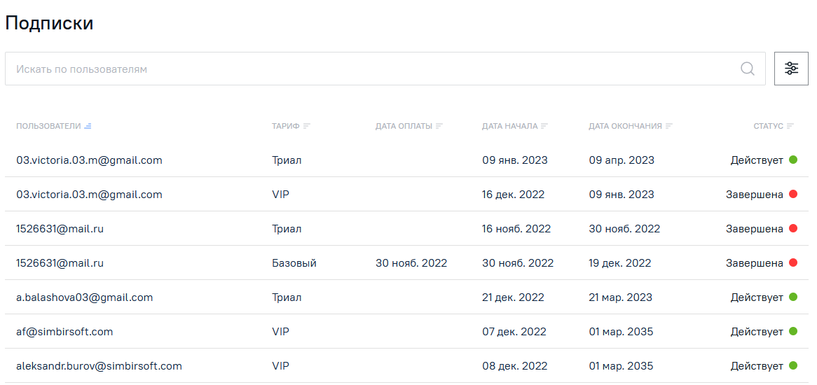
Рисунок 1. Страница “Подписки”

Таблица заполняется автоматически при поступлении из Юкасса информации о совершенных платежах пользователей, а так же в таблице отображается информация о пробной подписке и подписке по тарифу VIP.
Описание полей таблицы:
- Пользователь - email пользователя, совершившего оплату подписки., указанный при регистрации в Системе;
- Тариф - тариф подписки, который выбрал пользователь. В случае пробной подписки указывается "Триал".
- Дата оплаты - дата совершения оплаты. В случае пробной подписки и тарифа VIP не заполняется.
- Дата начала - дата начала подписки. В случае пробной подписки - дата активации учетной записи пользователя. В случае наличия действующей оплаченной подписки - дата окончания действующей подписки. Для VIP-тарифа - дата подключения тарифа/дата регистрации пользователя.
- Дата окончания подписки - дата окончания подписки должно высчитываться автоматически, исходя из даты и времени оплаты и длительности подписки по тарифу. Для пробной подписки дата и время окончания = дата и время начала + срок пробной подписки. Для VIP-тарифа - к дате начала прибавить срок действия тарифа.
- Статус - статус подписки.
Возможные статусы подписки:
- действующая подписка. Срок действия подписки не завершен;
- завершенная подписка. Срок действия подписки завершен.
На странице реализованы функции:
- общий поиск по списку подписок;
- сортировка по столбцам Пользователь, Тариф, Дата начала, Дата окончания, Статус.

3.2 Описание страницы Пользователи

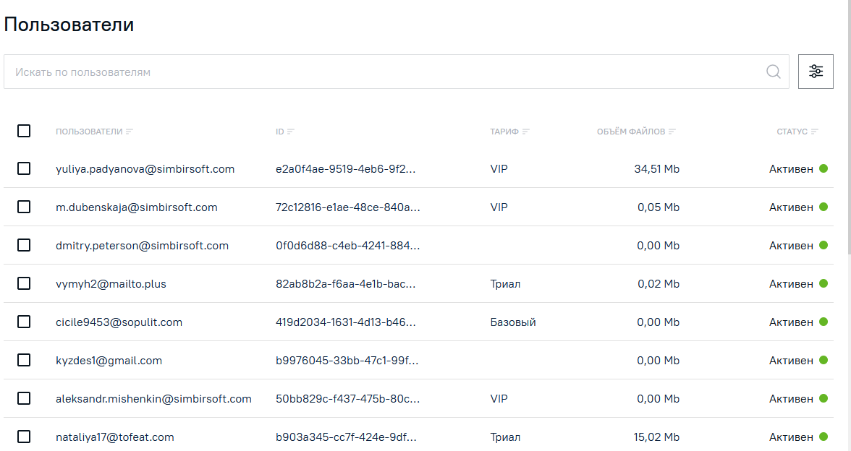
Риунок. 2. Страница “Пользователи”

Страница предназначена для просмотра и управления пользователей Системы.
Описание полей таблицы:
- email - email пользователя, указанный при регистрации;
- ID - идентификатор пользователя. Присваивается автоматически в момент регистрации с Системе;
- Объем файлов - общий объем файлов, загруженных пользователейм в Систему, включая исходный файл, конвертированный и файлы предпросмотров. Определяется и пересчитывается автоматически в момент загрузки и удаления документов;
- Статус - статус пользователя;
- Тариф - действующий тариф пользователя по подписке;
- Действия - возможные действия с пользователем.
Возможные статусы пользователей:
- Активен - присваивается пользователю в момент смены временного пароля на постоянный;
- Заблокирован - пользователь заблокирован администратором системы.
Возможные действия по управлению пользователями:
- заблокировать;
- разблокировать;
- удалить;
- сменить тариф для одного пользователя;
- сменить тариф для нескольких пользователей.
На странице реализованы функции:
- общий поиск по списку пользователей.
- сортировка по столбцам email, ID, Статус, Объем файлов.

Тарифы (Выпадающий список с вариантами):
- Единый;
- VIP;
- Триал.

Кнопки действий:
Заблокировать. Функция “Заблокировать” доступна только администратору системы и только из административной части системы. т.е. сам пользователь не имеет возможности заблокировать свой профиль.
Блокировка пользователя происходит внутри списка пользователей, путем нажатия на кнопку “Заблокировать”.
Заблокировать можно пользователя, находящегося в статусе “Активен”. При блокировке пользователя его статус меняется на “Заблокирован”.
Заблокированный пользователь не имеет доступ в ЛК. При попытке авторизации на микросайте Система отображается сообщение: “Ваш профиль в системе Linkory был заблокирован. По всем вопросам обращаться по адресу mail@linkory.ru”.
В случае, если пользователь в момент блокировки находится на сайте (авторизован), то на экране пользователя появиляется сообщение, что его профиль был заблокирован.
При закрытии уведомления происходит разрыв текущей сессии пользователя и возврат на страницу авторизации.
При блокировке пользователя, его микросайты и документы тоже блокируются, т.е. их статус меняется на “заблокирован” и они становятся недоступными для просмотра.
При блокировке пользователя с действующей подпиской, действие его подписки приостанавливается.
Система направляет уведомление пользователю о блокировке его профиля.

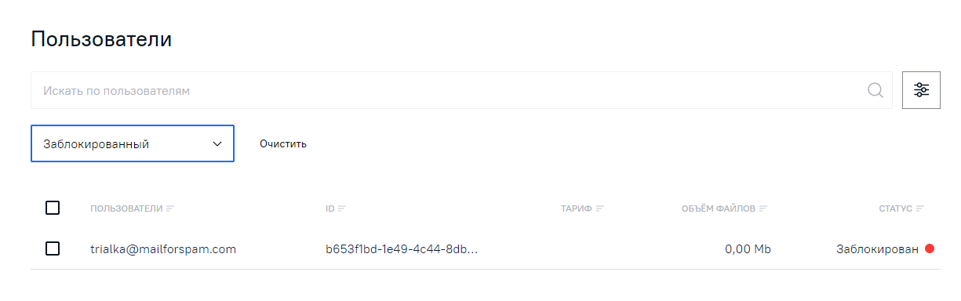
Рисунок 3. Фильтр пользователей по статусам

Разблокировать. Функция “Разблокировать” доступна только администратору системы и только из административной части системы. т.е. сам пользователь не имеет возможность разблокировать свой профиль.
Разблокировка пользователя происходит внутри списка пользователей путем нажатия на кнопку “Разблокировать” . Разблокировать можно пользователя, находящийся в статусе “Заблокирован”. При разблокировке пользователя его статус меняется на активен.
При разблокировке пользователя с действующей подпиской, действие его подписки возобновляется и срок действия подписки автоматически продляется на то количество дней, которое профиль пользователя был заблокирован.
Система направляет уведомление пользователю о разблокировке его профиля.
Удалить. Функция “Удалить профиль пользователя” доступна администратору системы из административной части системы и пользователю системы из пользовательской части системы.
При нажатии на кнопку “Удалить профиль пользователя” появляется окно-предупреждение с текстом "Вы действительно хотите удалить профиль пользователя? Данное действие необратимо. При удалении профиля буду удалены микросайты и документы пользователя". Если пользователь или администратор подтверждает удаление профиля пользователя, происходит удаление профиля пользователя, удаление его микросайтов, документов и стстистики.
Удаление доступно администратору для пользователей в любых статусах, для пользователей - только в статусе "Активен". Обратного действия нет, т.е. удаление профиля пользователя должно происходить в том случае, когда администратор или пользователя точно уверен, что профиль больше не будет использоваться.
Информация об удаленном пользователе не отражается в административной части системы.
Пользователь имеет возможность повторно зарегистрировать профиль на тот же email.
При удалении профиля пользователя действие подписки останавливается. В случае наличия переплаты, происходит перерасчет и при необходимости возврат излишне уплаченной суммы.
Смена тарифа. Функция "Смена тарифа" доступна администратору Системы из административной части системы. При нажатии на название тарифа в строке пользователя или в header'е страницы показывается список с действующими тарифами системы. Администратор имеет возможность выбирать значения в выпадающем списке. Для смены тарифа для нескольких пользователей необходимо выбрать чек-боксами необходимых пользователей и в header'е страницы выбрать нужный тариф.
Кейсы по смене тарифа:
- с Триал на Единый - невозможно;
- с Триал на VIP - возможно;
- с Единого на VIP - возможно;
- с Единого на Триал - невозможно;
- с VIP на Единый - невозможно;
- с VIP на триал - возможно.
Новый тариф начинает действовать сразу после осуществления смены тарифа.
По умолчанию в header'е страницы показывается значение тарифа "Единый".
В случае, если попытке смены тарифа для нескольких пользователей хотя бы для одного пользователя невозможна смена тарифа, согласно описанных кейсов по смене тарифа, то операция по смене тарифа не выполняется и на экране отображается информация о том, для каких пользователей выбранная смена тарифа невозможна.

3.3 Описание страницы Микросайты

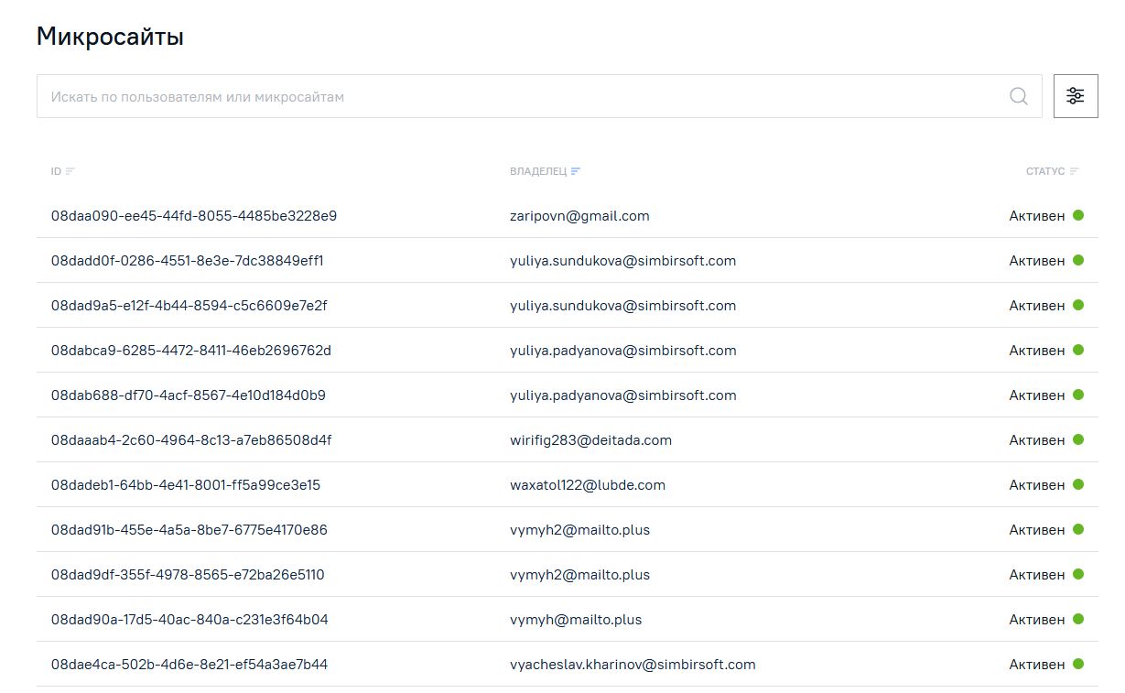
Рисунок 4. Страница “Микросайты”

Страница предназначена для просмотра и управления микросайтами, созданными внутри системы.
Описание полей таблицы:
- ID - идентификатор микросайта. Присваивается автоматически в момент создания микросайта;
- Владелец - автор микросайта. Присваивается автоматически в момент создания микросайта;
- Статус - статус микросайта.
- Действия - возможные действия с микросайтом.
Возможные статусы микросайтов:
- активен - доступен для просмотра, редактирования, доступен для просмотра по ссылке.
- заблокирован - заблокирован администратором. Недоступен для просмотра
Возможные действия по управлению микросайтом:
- заблокировать;
- разблокировать;
- удалить.
На странице реализованы функции:
- общий поиск по списку микросайтов.
- сортировка по столбцам ID, Владелец, Статус.

Правила блокировки микросайтов
Администратор блокирует только те микросайты, содержимое которых полностью нарушает правила Системы. Если только часть документов нарушает правила Системы, то блокируются отдельные документы, находящиеся внутри данного микросайта.
Основанием для блокировки сайта/документов может быть нарушение авторских прав. Владелец информации (правообладатель) должен обратиться в Linkory по email, указав ссылку на микросайт или документ, нарушающий авторское право. Администратор проверяет жалобу и принимает решение о блокировке или отказе в блокировке.

Кнопки действий страницы "Список микросайтов"
Заблокировать. Функция “Заблокировать” доступна только администратору системы и только из административной части системы. т.е. сам пользователь не имеет возможность заблокировать микросайт. Для этого есть функция “Доступ по ссылке”.
Просмотр микросайта и его содержимого из административной части доступен, путем нажатия на ссылку в столбце ID. Микросайт доступен для просмотра администратору, даже если в микросайте выключена галочка "Доступ по ссылке".
Блокировка микросайтов происходит внутри списка микросайтов, путем нажатия на кнопку “Заблокировать”.
Заблокировать можно микросайт, находящийся в статусе “Активен”. При блокировке микросайта его статус меняется на "Заблокирован".
При блокировке микросайта документы, содержащиеся на странице микросайта, также блокируются (т.е. им присваивается статус "Заблокирован"), т.к. они могут быть использованы для других микросайтов. Документы внутри заблокированного микросайта и сам микросайт не открываются по прямой ссылке.
Просмотр аналитики и удаление заблокированного микросайта доступны для владельца микросайта. Редактирование и предпросмотр заблокированного микросайта доступны.

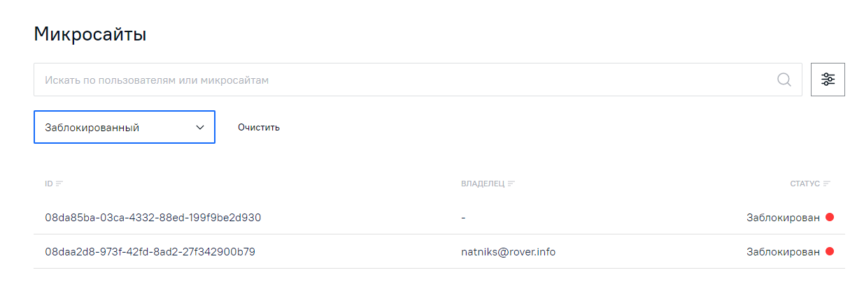
Рисунок. 5. Список заблокированных микросайтов

Разблокировать. Функция “Разблокировать” доступна только администратору системы и только из административной части системы. т.е. сам пользователь не имеет возможность разблокировать микросайт.
Разблокировка микросайтов происходит внутри списка микросайтов путем нажатия на кнопку “Разблокировать” . Разблокировать можно микросайт, находящийся в статусе “Заблокирован”. При разблокировке микросайта его статус меняется на "Активен".
При разблокировке сайта все документы, содержащиеся в нем, так же разблокируются, т.е. меняется статус с "Заблокирован" на "Активен".
Система направляет уведомление владельцу микросайта о разблокировке микросайта.
Удалить. Функция “Удалить микросайт” доступна администратору системы из административной части системы и пользователю системы из пользовательской части системы.
При нажатии на кнопку “Удалить” происходит удаление микросайта. Удаление возможно для микросайтов в статусе “Активен” и “Заблокирован”. Обратного действия нет, т.е. удаление микросайта происходит в том случае, когда администратор или владелец микросайта точно уверен, что микросайт больше не будет использоваться.
При удалении микросайта документы микросайта не удаляются, аналитика микросайта удаляется.
Удаленный микросайт не отражается в пользовательской и административной части системы.

3.4 Описание страницы Документы

Страница предназначена для просмотра и управления документами, загруженными в Систему.
Описание полей таблицы:
- ID - идентификатор документа. Присваивается автоматически в момент загрузки документа;
- Иконка формата документа + название документа. Определяется автоматически в момент загрузки документа;
- Владелец - автор документа. Определяется автоматически в момент загрузки документа;
- Объем - объем загруженного документа. Определяется автоматически в момент загрузки документа;
- Статус - статус документа.
- Действия - возможные действия с документом.

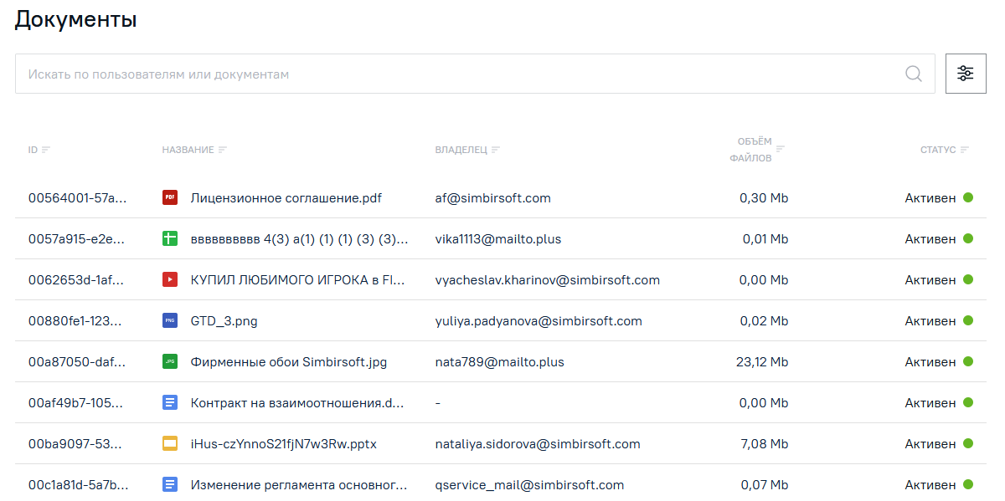
Рис. 6. Страница “Документы”

Возможные статусы документов:
- активен - доступен для просмотра и добавления на микросайт;
заблокирован - заблокирован администратором. Недоступен для просмотра и добавления на микросайт.
Возможные действия по управлению документом:
- заблокировать;
- разблокировать;
- удалить.
На странице реализованы функции:
- общий поиск по списку документов.
- сортировка по столбцам ID, Название, Владелец, Статус, Объем.

Правила блокировки документов
Основанием для блокировки документов может быть нарушение авторских прав. Владелец информации (правообладатель) должен обратиться в Linkory по email, указав ссылку на микросайт или документ, нарушающий авторское право. Администратор проверяет жалобу и принимает решение о блокировке или отказе в блокировке.

Кнопки действий страницы "Список документов"
Заблокировать. Функция “Заблокировать” доступна только администратору системы и только из административной части системы. т.е. сам пользователь не имеет возможность заблокировать документ.
Просмотр документа доступен, путем нажатия на ссылку в столбце ID.
Блокировка документов происходит внутри списка документов, путем нажатия на кнопку “Заблокировать”.
Заблокировать можно документ, находящийся в статусе “Активен”. При блокировке документа его статус меняется на "Заблокирован".
Заблокированные документы не открываются по прямой ссылке.
Заблокированные документы не скачиваются и не отображаются в составе микросайтов.
Для заблокированный документов доступна функция "Обновить".

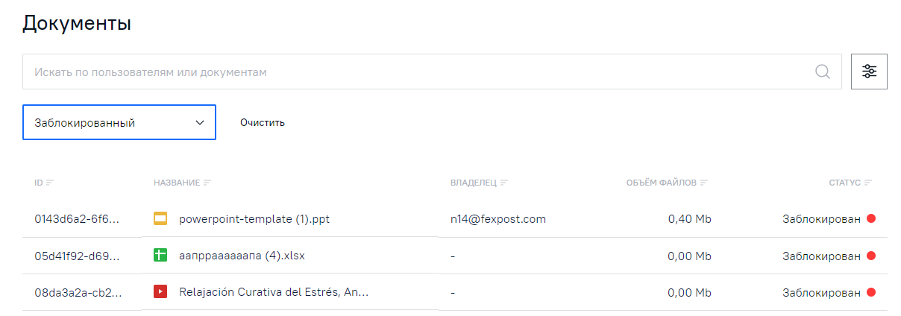
Рисунок 7. Заблокированные документы

Разблокировать. Функция “Разблокировать” доступна только администратору системы и только из административной части системы. т.е. сам пользователь не имеет возможность разблокировать документ.
Разблокировка документа происходит внутри списка документов путем нажатия на кнопку “Разблокировать” . Разблокировать можно документ, находящийся в статусе “Заблокирован”. При разблокировке документа его статус меняется на "Активен".
Система направляет уведомление владельцу документа о разблокировке документа.
Удалить. Функция “Удалить документ” доступна администратору системы из административной части системы и пользователю системы из пользовательской части системы.
При нажатии на кнопку “Удалить” происходит удаление документа. Удаление возможно для документов в статусе “Активен” и “Заблокирован”. Обратного действия нет, т.е. удаление документа происходит в том случае, когда администратор или владелец документа точно уверен, что документ больше не будет использоваться.
При удалении документа аналитика документа удаляется.
Удаленный документ не отражается в пользовательской и административной части системы.

